CRM售后查询报表按沟通将原表拆分成三表

表一（主表）

|  |  |  |  |  |  |  |  |  |  |
| --- | --- | --- | --- | --- | --- | --- | --- | --- | --- |
| 销售公司 | 客户 | 产品类型 （采煤机，掘进机，运输机，皮带机） | 故障种类（机械，液压，电气） | 机型 | 出厂编号 | 故障发生时间 | 售后服务人员 | 客户联系人 | 联系方式 |

表二（维修明细表）

|  |  |  |  |  |  |
| --- | --- | --- | --- | --- | --- |
| 主表主键 | 故障发生时间 | 到矿维修时间 | 故障现象 | 原因分析 | 处理过程 |

表三（更换配件表）

|  |  |  |  |  |  |
| --- | --- | --- | --- | --- | --- |
| 主表主键 | 客户 | 型号 | 市场码 | 物料名称 | 数量 |

通过表表间联查可以通过主表查询到另外两张明细表

如下图：

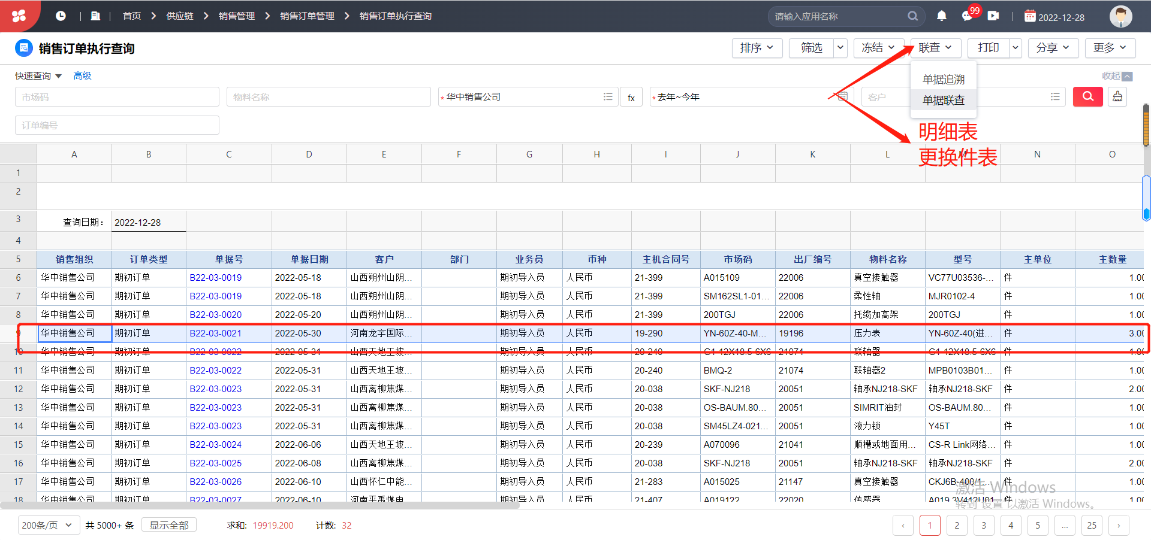

通过点选联查下的明细表，自动跳转至表二

通过点选联查下的更换件表，自动跳转至表三

**方法二：**

在CRM中创建一个新的表单来承接数据，表头为主表数据，

表体分为2个标签页-（明细表、更换件表）

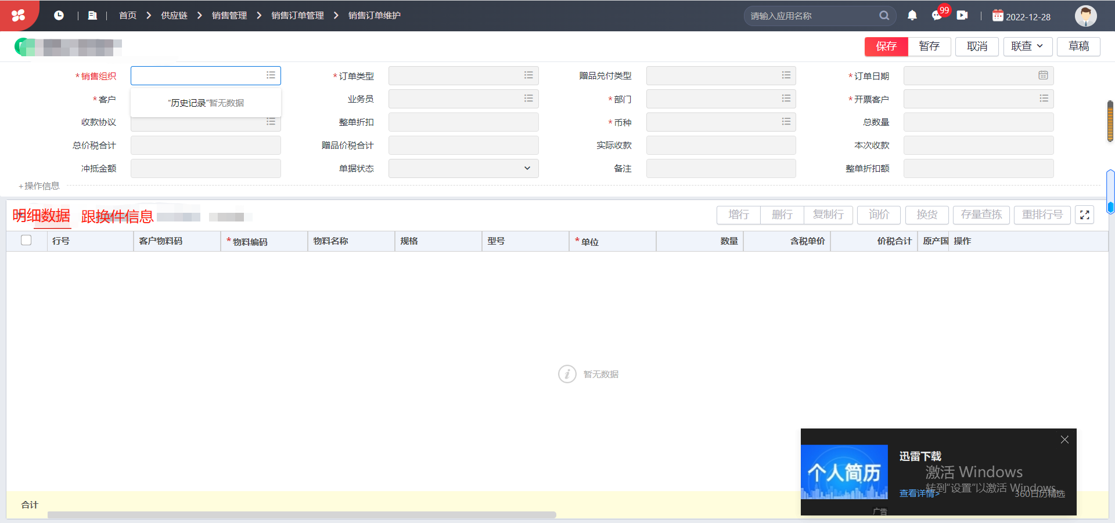

表体明细数据对应表二字段；

表体跟换件信息对应表三字段；